30.03.2020 Ас-93
Урок української мови. Тема: Подвоєні літери (внаслідок подвоєння)
Інструкція до вивчення теми уроку
- Ознайомтеся з теоретичним матеріалом уроку.
- Запишіть основні положення до зошита.
- Виконайте практичне завдання.
- Виконайте тести для самоперевірки.

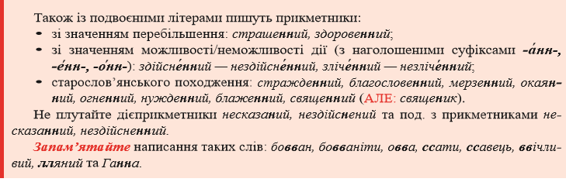
Теоретичний матеріал до уроку

Подвоєнні літери пишуться в наступних випадках:

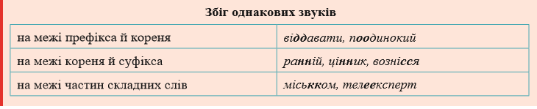
Практичне завдання
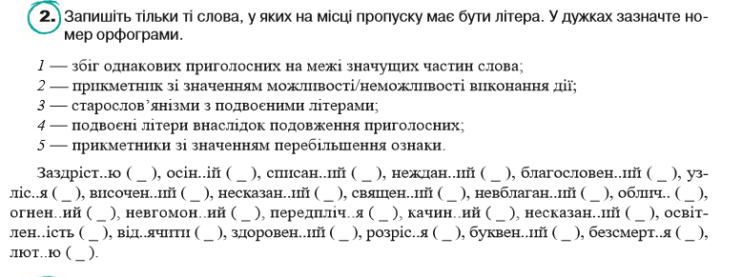

Для зацікавлених
Перегляньте навчальне відео на тему
«Подвоєння приголосних»

Тести для самоперевірки
(на вибір одного із варіантів)
1 варіант. Виконайте он-лайн тести, перейшовши за посиланням
https://naurok.com.ua/test/start/45633
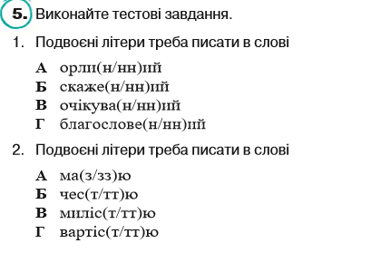
2 варіант. Виконайте тести.

